钢铁企业润滑油在线监测技术导则

编制说明

广州机械科学研究院有限公司

中国钢铁工业协会

二 ○ 二 一 年 八 月

摘 要

本文对《钢铁企业润滑油在线监测技术导则》的制定作了详细地说明，主要介绍了该导则制定任务的来源、制定依据、制定内容及制定过程等。

**关键词**：钢铁企业；在线监测；编制说明

目录

1 工作简况 - 1 -

1.1 任务来源 - 1 -

1.2 任务背景 - 1 -

2 制定依据 - 1 -

2.1 制定过程 - 1 -

3 标准编制原则 - 2 -

4 标准的结构和主要内容 - 2 -

4.1 范围 - 2 -

4.2 规范性引用文件 - 2 -

4.3 术语及定义 - 2 -

4.4 技术原则 - 2 -

4.5 系统组成 - 3 -

4.6 功能要求 - 3 -

4.7 技术要求 - 3 -

4.8 在线监测系统的试验 - 5 -

4.9 在线监测系统的调试与验收 - 9 -

5 产业化情况、推广应用论证和预期达到的经济效果等情况 - 9 -

6 采用国际标准和国外先进标准情况 - 9 -

7 与现行相关法律、法规、规章及相关标准，特别是强制性标准的协调性 - 9 -

8 重大分歧意见的处理经过和依据 - 10 -

9 标准性质的建议说明 - 10 -

10 贯彻标准的要求和措施建议 - 10 -

11 废止现行相关标准的建议 - 10 -

12 其它应予说明的事项 - 10 -

# 工作简况

## 任务来源

本导则是根据中国钢铁工业协会文件〔2020〕112号文“中国钢铁工业协会关于下达2020年第五批团体标准制修订计划的通知”下达的制定任务，对《钢铁企业润滑油在线监测技术导则》进行的制定，计划编号为20200101。由广州机械科学研究院有限公司、中国钢铁工业协会、共同负责起草。

## 任务背景

根据钢铁企业设备润滑失效大数据，对国内某钢铁企业生产设备的700多个失效轴承的统计结果显示，有约59%是因润滑不良导致的。随着国内钢铁产量的大幅度增长，设备作为钢铁企业的重要支柱，提出更高的要求，润滑作为设备的“血液”直接关系到钢铁企业的正常生产和经济效益。

目前，钢铁企业正在向着智能化、数字化转型，油液在线监测装置技术，作为智能化、数字化过程中的重要一环，可为钢铁企业节省成本、提高经济效益。该技术基于在线油液监测传感器，通过系统集成技术，形成一套特定的油液在线监测装置，将硬件与软件结合，通过智能化、数字化、数据化，可实现油液在线监测与数据分析集成显示，系统自动实现油液数据实时趋势显示、数据存储与智能报警等功能。

目前油液在线监测技术，已逐步在钢铁企业应用，在钢铁企业国内外标准均较少，为了确定油液在线监测技术的相关技术指标，急需制定相关标准。

# 制定依据

本导则参考了DLT 1498.1-2016《变电设备油液在线监测装置技术规范》、Q/GDW534-2010《变电设备在线监测系统技术导则》等国内外标准，综合了各钢铁厂设备润滑在线监测的调研情况进行制定，以期对钢铁企业设备润滑在线监测提供指导，保障设备润滑安全和效益。

## 制定过程

根据下达的制定任务，由中国钢铁工业协会与广州机械科学研究院有限公司共同负责该标准的制定工作。在制定过程中，广泛查阅了相关的国内外标准等资料，收集了国内外不同工业企业油液在线监测相关标准，制定出钢铁企业重点设备油液在线监测的技术原则、系统组成、功能要求、技术要求、安装要求、试验及调试和验收的要求，在此基础上提出此《钢铁企业润滑油在线监测技术导则》的征求意见稿。

# 标准编制原则

本导则的制定，是根据《中华人民共和国标准化法》：“制定标准应当有利于科学合理利用资源，推广科学技术成果，增强产品的安全性、通用性、可替换性，提高经济效益、社会效益、生态效益，做到技术上先进、经济上合理。”的精神制定的。

本导则的编写格式，按照GB/T 1.1-2020《标准化工作导则 第1部分：标准化文件的结构和起草规则》的规定进行。

# 标准的结构和主要内容

## 范围

本标准规定了钢铁企业油液在线监测装置的专业术语，提出了在线油液监测装置的系统功能、基本结构以及相关技术要求，适用于钢铁企业中的破碎机、液压系统、减速机、卷取机、焦车、烧结机组、转炉炼钢设备，热、冷轧机机组、磨辊机组、轴承等机械设备的油液在线监测装置。

## 规范性引用文件

依据GB/T 1.1-2020的要求，给出了标准的规范性引用文件。

## 术语及定义

规定和定义了标准中的相关术语和定义，包含：在线监测、油液在线监测系统、油液监测传感器、检测单元、数据采集与控制。

## 技术原则

阐述了油液在线监测的8个技术原则。

油液在线监测技术是近几年逐渐兴起的一项技术，目前钢铁企业对油液在线监测技术系统的技术原则不清晰，不利于油液在线监测技术在钢铁企业的开展。为此，导则规定了油液在线监测技术的基本技术原则。

## 系统组成

对油液在线监测技术的系统组成进行了说明。

油液在线监测技术的系统组成是钢铁企业认识该技术的基础，目前很多钢铁企业对油液在线监测的组成不够清晰，导致在项目实施过程中没有及时利用该技术，阻碍油液在线监测技术的进行。本导则规定了油液在线监测系统的系统组成，包含采集单元、数据存储及传输单元及数据诊断分析单元。

## 功能要求

对油液在线监测系统要实现的功能进行了说明。

企业在对设备的润滑系统的设计时，一项新技术是否需要，主要是看该设备是否能解决设备中存在的问题，以方便生产、能产生经济效益。为此，对油液在线监测技术能实现的基本功能进行了阐述，包含在线监测功能、诊断功能。

## 技术要求

对油液在线监测技术能实现的功能作了几点技术要求。

（1）阐述了油液在线监测技术的总体技术要求；规定了油液在线监测系统实现在线监测、诊断分析功能应具备的技术要求，以作为企业在进行油液在线监测设备的选型、设计时的依据。

（2）规定了油液在线监测技术的监测项目；钢铁企业关键动设备包括卸煤机、推焦车、烧结机、高炉、连铸机、转炉、轧机等，根据钢铁企业的重要设备，钢铁企业重点设备润滑油在线监测的具体项目见表1。

表1 钢铁企业重点设备润滑油在线监测项目

|  |  |  |
| --- | --- | --- |
| 重点设备 | 润滑剂类型 | 监测项目 |
| 烧结液压站 | 液压油 | 运动黏度、水分、污染颗粒度、温度 |
| 炼铁液压站 |
| 炼钢液压站 |
| 轧钢液压站 |
| 连铸机油膜轴承 | 油膜轴承油 | 运动黏度、水分、污染颗粒度、温度 |
| 轧机支撑辊轴承 |
| 烧结减速机 | 工业闭式齿轮油 |
| 炼铁减速机 |
| 炼钢减速机 |
| 轧钢减速机 |
| 汽轮机 | 汽轮机油 | 运动黏度、水分、污染颗粒度、温度 |
| 风机轴承 |
| 电机轴承 |

（3）对数据存储作了基本要求；油液在线监测技术最大的特点便是实时性，运行过程中会产生大量的与油液相关的数据，而数据是分析设备状况的基础，因此必须对数据收集与储存作基本要求。导则中阐述并规定了油液在线监测技术的数据收集、储存的要求。

（4）规定了数据通信的要求；油液在线监测技术的数据储存后，只有通过数据通信实现互联，才能正确显示，因此数据通信有着“纽带”的作用。导则规定了数据通信的接口设置、通信协议要求、数据格式，以更有利于实现工业现场的油液在线监测。

（5）对设备的安装作了要求；油液在线监测设备目前在钢铁企业暂时还没有普及，设备的安装没有统一的要求与标准，而安装正确与否，直接关系到监测的准确性与可靠性，因此须对油液在线监测设备作安装要求。特别的，针对钢铁企业现场情况，将安装分为整机式安装、单传感器式安装，并对其安装形式、安装位置、监测点的选取作了具体要求。

## 在线监测系统的试验

产品在设计完成后正式生产前必须根据试验标准进行型式试验，以验证新产品的可靠性，只有通过型式试验的产品方可投入生产；

而为了进一步检验油液在线监测产品的可靠性与准确性，在产品出厂前须进行出厂测试，只有通过出厂试验方可出厂。

其中型式试验包含振动试验、恒定湿热试验、高低温试验、防护等级试验、电磁兼容试验。出厂测试主要包含对整机油路测试、数据准确性测试等。

图4.8.1-图4.8.5为振动试验、恒定湿热试验、高低温试验、防护等级试验、电磁兼容试验，试验结果。图4.8.6为出厂测试报告。

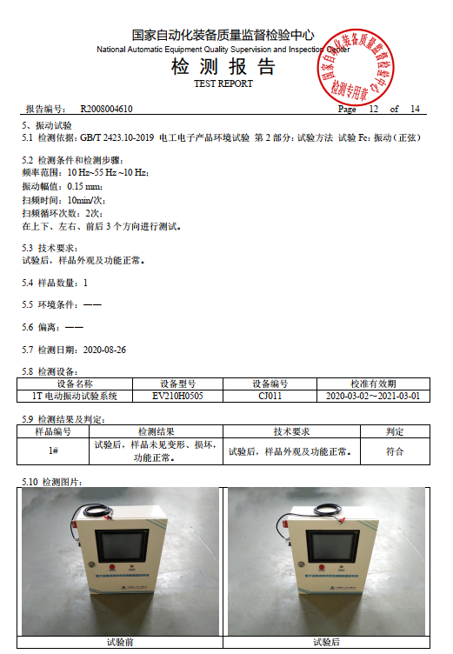

图4.8.1 振动试验检测结果

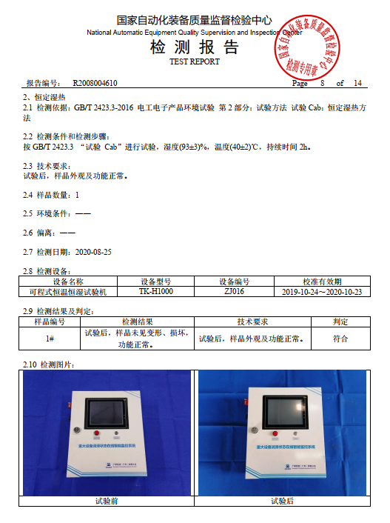

图4.8.2 恒定湿热试验检测结果

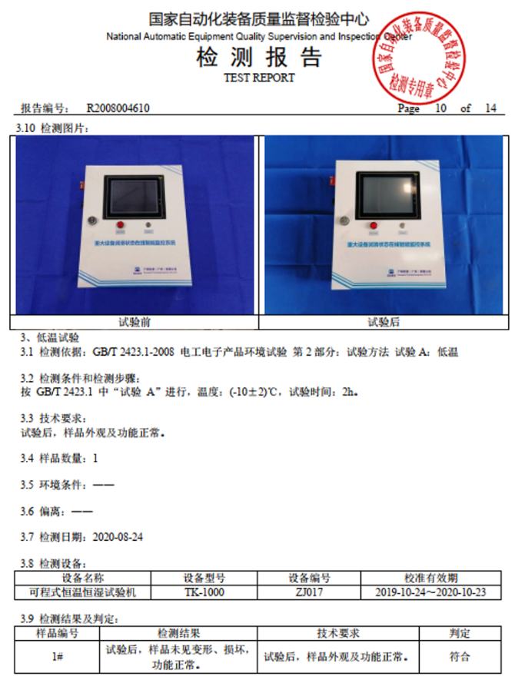

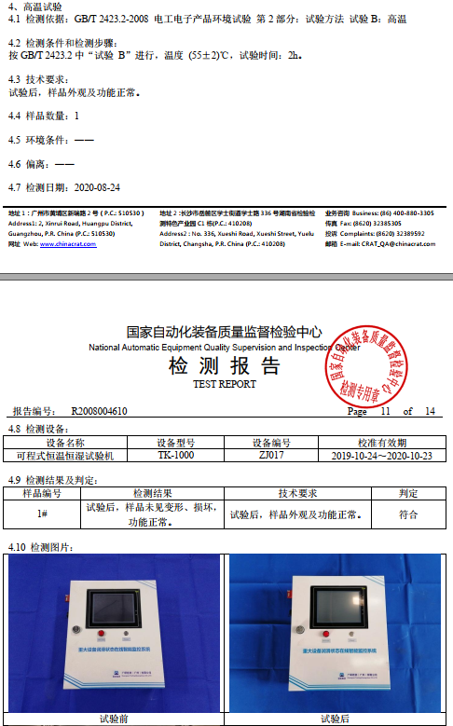

图4.8.3高低温试验检测结果

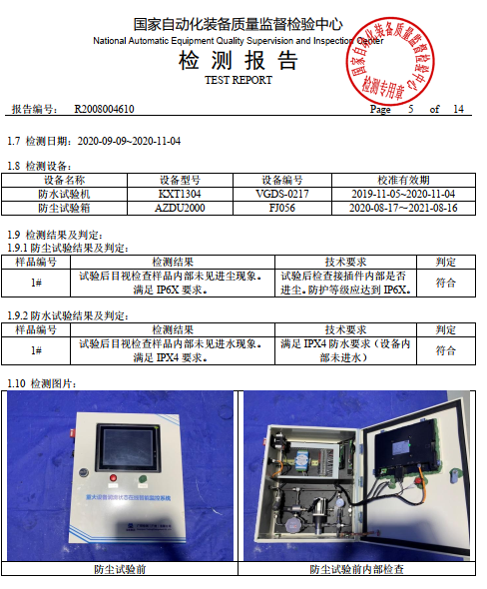

图4.8.4 IP等级试验检测结果

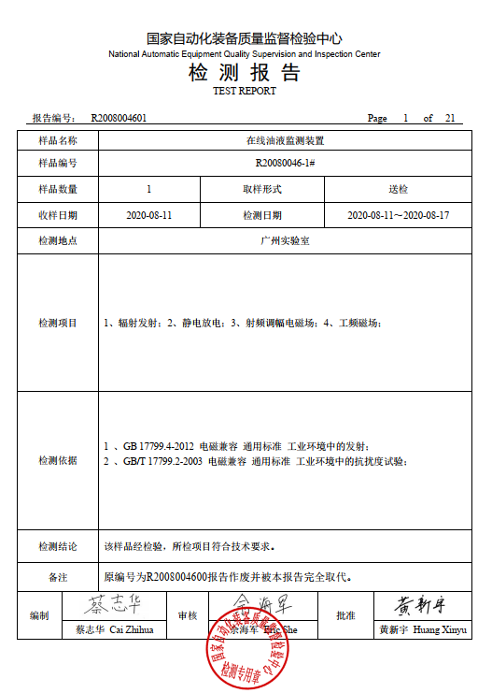

图4.8.5 EMC试验检测结果

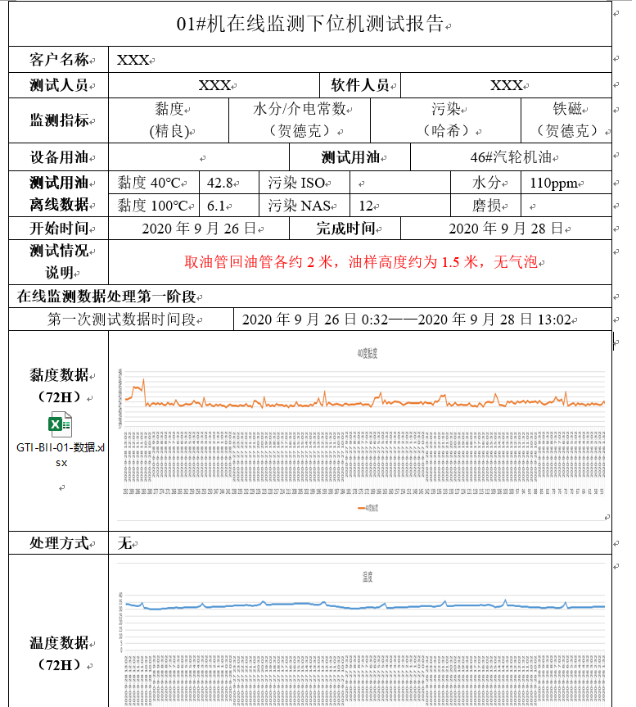

图4.8.5 出厂测试报告（部分）

## 在线监测系统的生产调试与验收

油液在线监测设备完成后，须根据情况与用户使用情况进行生产调试，以更加匹配现场使用要求、满足用户需求，导则规定了油液在线监测设备现场调试后应满足的要求。

在现场调试完成后，须对油液在线监测设备验收，导则规定了验收要求、应提交的资料。

## 4.10 在线监测系统的现场调试、维护与保养

油液在线监测设备在现场使用时，在设备安装完成后须根据现场使用情况，进行现场调试，以最大程度满足现场使用要求，导则规定了油液在线监测系统的现场调试内容，包含首次启动、正常启动、关闭的操作步骤。

说明了油液在线监测设备的维护、保养。

# 产业化情况、推广应用论证和预期达到的经济效果等情况

设备润滑系统是一个典型的时变系统，其部分或全部结构参数是随着时间而变化。因此对于设备润滑应实施连续不间断的周期性监测。在实施离线监测时，虽然可通过缩短采样间隔作弥补，但还是有很多重要信息丢失的可能。摩擦学系统油液监测多年来多采用离线监测为主，远不能满足现代设备长周期连续监测需要。

钢铁企业中各类设备的运动副在传递动力和运动的过程中发生摩擦、磨损是必然的。装备中任何一个摩擦副因摩擦而导致的磨损性故障都将造成设备的部分或全部失效，造成巨大的经济损失。而润滑油液是机械设备的“血液”，润滑失效直接导致机械传动部件的异常磨损，是机械装备故障的主要根源之一。

为了能更加准确、实时的对机械装备作更加全面的分析，也为了能对钢铁企业中机械装备的故障能更好的识别和诊断，来实现对设备的状态监测、故障原因分析等作出准确性的判断，油液在线监测作为一种新型的监测技术应用在钢铁企业中具有开创性的意义。

标准实施后，油液在线监测技术这种高效、便携的检测手段获得了标准支撑，更易被应用于工业企业的现场巡检和纳入油液监测的日常检测项目，对于减少设备异常磨损，降低设备故障率，提高工业企业生产效率具有积极促进作用，使其经济和社会效益的体现。

# 采用国际标准和国外先进标准情况

国外尚无类似标准，本导则中未采用国际或国外标准。

# 与现行相关法律、法规、规章及相关标准，特别是强制性标准的协调性

本导则与现行相关法律、法规、规章及相关标准相协调。

# 重大分歧意见的处理经过和依据

评审答辩后填写

# 标准性质的建议说明

本导则建议作为推荐性行业标准发布，实行。

# 贯彻标准的要求和措施建议

评审答辩后填写

# 废止现行相关标准的建议

本导则属于行业空白区域，目前尚无相关标准与本导则冲突，无需废除相关标准。

# 其它应予说明的事项

无。